2020年国家网络安全宣传周线上平台，我看了一下会议议程，很是激动人心，不仅有各位互联网大咖的演讲，更为广大网民带来了福利。

普通人都可以参与哟，超级简单，还有题库可以参考。

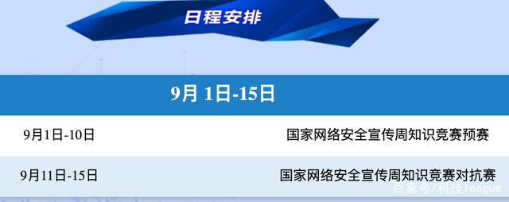

**下面来给大家介绍一下参加方法。**

从http://www.gjwlaqxcz.cn/ 官网直接进入， **微信扫一扫下面的答题二维码，**



**或者微信搜一搜“国家网络安全”，进入知识竞赛小程序。**

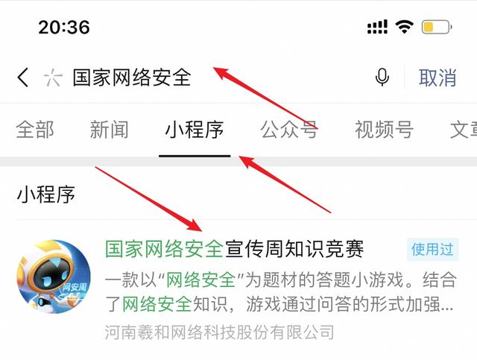国家网络安全宣传周

2.点击 进入游戏。

国家网络安全

3.会弹出规则，可以看到奖项设置。

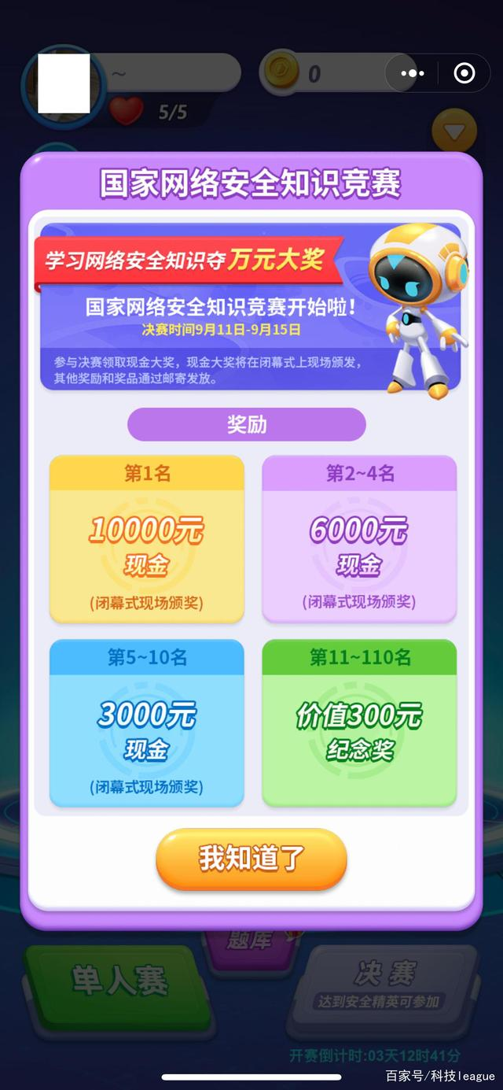国家网络安全

4.比赛流程如下：

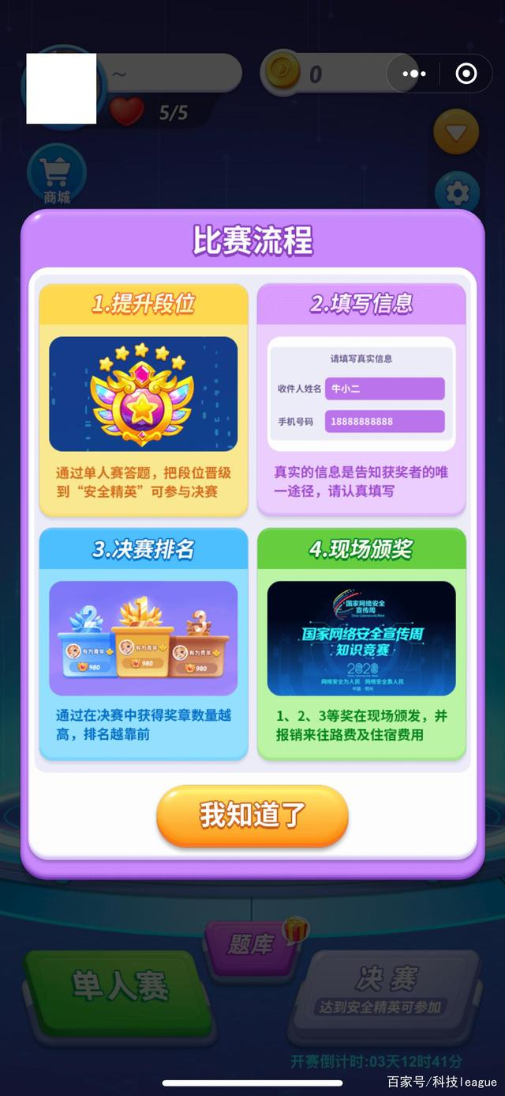国家网络安全

5.进入知识竞赛的主界面。

国家安全网络

6.可以查看题库，也可以进行单人赛。你还可以通过了解赛事信息等，更清楚的了解比赛规则，只有进入精英，才能参加决赛，最后别忘了参与时间，每道题只有3秒哟。

